La FADOQ – Région Bas-Saint-Laurent inaugure officiellement ses nouveaux bureaux et présente sa nouvelle image de marque

Rivière-du-Loup, le 24 août 2026
Rivière-du-Loup, le 8 septembre 2026 – La FADOQ – Région Bas-Saint-Laurent a le plaisir d’inviter les représentants des médias, ses membres, ses bénévoles, ses partenaires ainsi que toute la population à l’inauguration officielle de ses nouveaux bureaux, situés au 175, rue Fraser à Rivière-du-Loup.

Cette inauguration sera également l’occasion de mettre en valeur la nouvelle image de marque de la FADOQ – Région Bas-Saint-Laurent, présentée lors de la dernière Assemblée générale annuelle. Cette nouvelle identité visuelle reflète l’évolution de notre organisation, son dynamisme et sa volonté de faire rayonner la force de l’âge partout au Bas-Saint-Laurent.

Notre déménagement représente une étape importante dans le développement de l’organisation. Ces nouveaux locaux, plus accessibles et mieux adaptés à nos besoins, nous permettront de poursuivre notre mission auprès des personnes de 50 ans et plus, des bénévoles, des partenaires et des communautés de toute la région.

Au programme :

10 h 30 – Cérémonie d’inauguration officielle
- Accueil des invités
- Coupure officielle du ruban
- Mot du porte-parole régional, M. Gilles Noël
- Mot de Mme Gaétane Bérubé, présidente régionale
- Mot de Mme Mireille Dubé, directrice générale
- Présentation de la nouvelle image de marque
- Période de questions avec les médias
- Visite des nouveaux bureaux
- Bouchées et rafraîchissements
13 h 00 à 16 h 30 - Portes ouvertes

En après-midi, les bureaux seront ouverts à toute la population.
Les visiteurs pourront découvrir les nouveaux locaux, rencontrer les membres de l’équipe, les bénévoles et les administrateurs, échanger avec nous sur nos services et nos projets, tout en partageant un moment convivial.
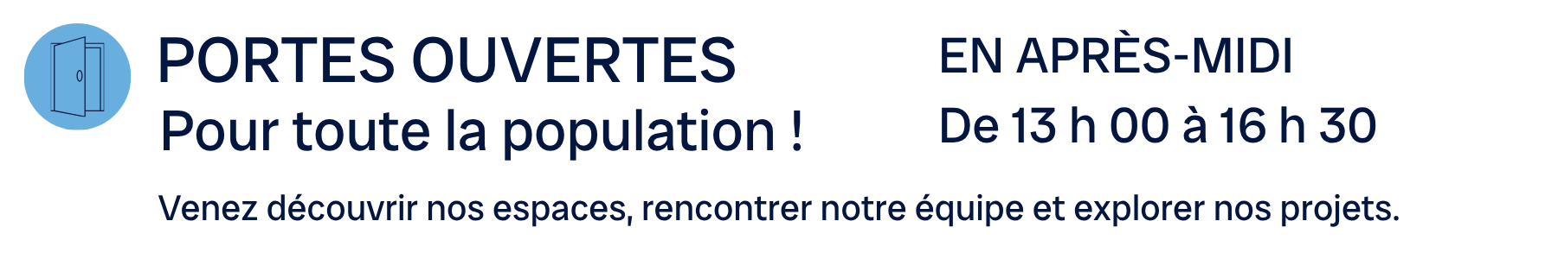
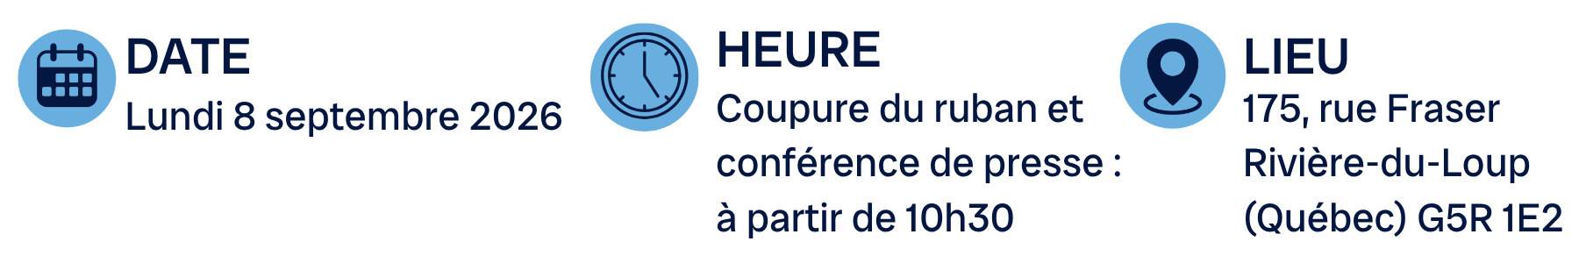
Cette journée marque un nouveau chapitre dans l’histoire de la FADOQ – Région Bas-Saint-Laurent. Nous serons heureux d’accueillir la population afin de célébrer cette étap importante avec notre communauté.

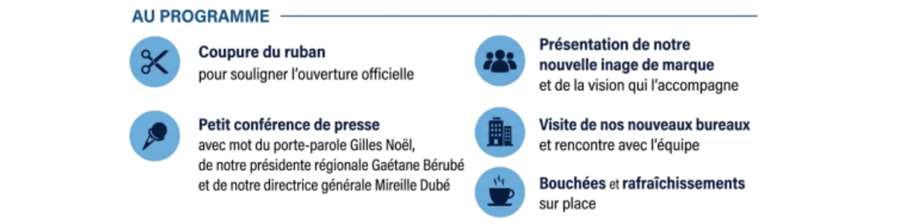

Une nouvelle adresse. Une nouvelle image. La même mission, plus vivante que jamais.

— 30 —
Source et informations :

Mireille Dubé
Directrice régionale
FADOQ – Bas-St-Laurent
418-893-2111 ou 1-888-851-8722
m.dube@fadoqbsl.org

